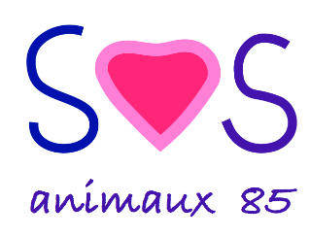

DON LIBRE

Association loi 1901 déclarée en Préfecture des Sables d’Olonne sous le n° W853003843 le 17 juin 2015
En envoyant un don à notre association vous aiderez soit un chien, un chat ou autre en participant aux frais vétérinaires (identification, stérilisation, soins divers, vermifuge, interventions, urgences, alimentation spécifique etc…).
Nous venons en aide dans la mesure du possible aux urgences des animaux en danger de mort, en les prenant sous SOS ANIMAUX 85 et en les replaçant dans des familles qui sauront prendre soin d’eux.
Toute l’équipe de SOS ANIMAUX 85 vous remercie par avance pour votre généreuse participation.

Je soussigné (e)………………………………….………………………………………………………………
Demeurant : ………………………………………………………………………………………………...……
…………………………………………………………………….…………………………………….…………..
Désire offrir un don d’un montant de : …………………………….………………………….…………….
Pour l’animal nommé : ………………………….………………………………….………
Autre : …………………………………………………………………………………..…….

Règlement par CHEQUE □ VIREMENT □ ESPECE □ PAYPAL □
(à l’ordre de SOS ANIMAUX 85) (adresse ci-dessous)

Pour les règlements par virement merci de nous contacter directement par mail : sosanimaux85@gmail.com nous vous enverrons notre R.I.B.

Pour les envois par courrier : SOS ANIMAUX 85 11 la Dube 85390 CHAVAGNES LES REDOUX

